ФАКУЛЬТЕТ В 2000-е ГОДЫ
В 1998 г. начался новый этап в развитии факультета – произошло объединение историков с отделением «Менеджмент» факультета математики. Так появился историко-экономический факультет.
В 2001 г. на факультете была открыта новая специальность «Юриспруденция». К 2004 г. факультет вырос настолько, что был преобразован в Институт истории, менеджмента и права, объединивший два факультета: исторический (декан Н. А. Болотов); менеджмента и права (декан Л.П. Разбегаева). В 2005 году на исторический факультет был осуществлён приём студентов на специальность «История» с дополнительными специальностями «Английский язык» и «Информатика», а также на программу бакалавриата по профилю «История». После ряда реорганизаций в 2008 г. был образован факультет истории и права, объединяющий сегодня 4 кафедры: истории России, всеобщей истории, кафедры права, теории и методики преподавания истории и обществознания.
В этот период факультет стал организатором крупных научных мероприятий, на базе факультета проходили встречи с учёными академических институтов, с руководителями области. Факультет прочно занял лидирующие позиции в общественно-культурной жизни университета. Визитной карточкой факультета стал ансамбль казачьей песни «Левада».
С 2009 года деканом факультета истории и права является профессор, доктор исторических наук Болотова Елена Юрьевна.


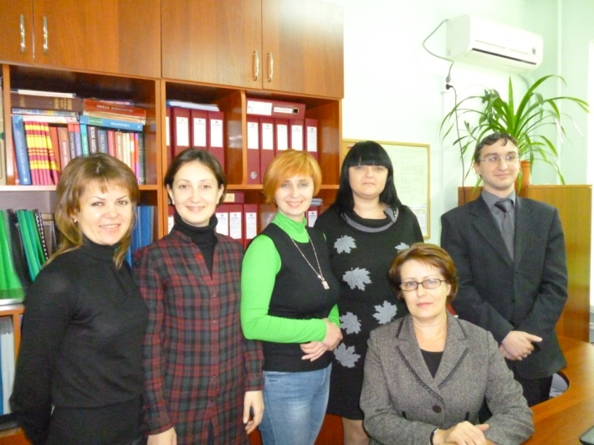

Сотрудники деканата
Слева направо:И.В. Плющенко (методист УМО ОЗО), Е.П. Сухорукова (зам. декана по заочному обучению,) Т.Н. Орешкина (зам. декана по воспитательной и социально-бытовой работе), И.В. Медведева (секретарь деканата), Е.Ю. Болотова (декан факультета), И.Л. Гаврилюк (зам. декана по учебной работе)

Факультет располагает широкой учебной базой: кабинет информатики, лаборатория истории материальной культуры. Кабинеты, оборудованные современными мультимедийными технологиями, являются базой для организации учебных занятий и научно-исследовательской работы студентов и школьников.
После первого курса студенты-историки проходят археологическую или музейную практику, приобретают навыки полевых исследований (раскопки городищ, древних захоронений), а также необходимые знания в области музееведения и экскурсоведения. После второго курса все студенты получают возможность обучиться архивному делу, столь важному в научной деятельности исследователя. С третьего курса студенты начинают педагогическую деятельность в базовых школах и детских оздоровительных учреждениях практикантами и стажерами. Студенты по профилю «Право» проходят практику в правоохранительных органах (Арбитражный суд Волгоградской области, районные суды, Управление Федеральной службы судебных приставов по Волгоградской области).
Студенты под руководством преподавателей проводят научные исследования по истории и культуре родного края, охранные исследования разрушающихся археологических памятников Нижневолжского региона, изучают историко-культурное наследие Волго-Донского региона, проблемы социально-экономического и политического развития России и зарубежных стран. Результаты этих исследований апробируются на студенческих конференциях ВГСПУ, а также на ежегодных региональных конференциях студентов и молодых ученых Волгограда и Волгоградской области. Лучшие работы публикуются в вестнике СНО. Традиционно студенты факультета завоевывают призовые места в научных студенческих конференциях.
По результатам научной деятельности лучшим студентам 3-5-х курсов присваивается звание «студент-исследователь», что дает им право на работу в архивах, индивидуальный план обучения и повышенную стипендию. Выпускники факультета истории и права могут продолжить образование в аспирантуре по направлениям «Отечественная история», а также по педагогике, философии, культурологии на кафедрах университета.
Факультет является организатором конференций разного уровня - международного, всероссийского, регионального. Эти научные мероприятия объединяют учёных, педагогическую общественность, сотрудников учреждений науки и культуры, представителей власти.
Жизнь факультета не исчерпывается учебной, научной, исследовательской деятельностью преподавателей и студентов. Студенческая жизнь на факультете яркая и многообразная. В полном объеме она отражается при проведении интеллектуальных, спортивных, трудовых, культурно-массовых мероприятий, участии в работе органов студенческого самоуправления, организации школы студенческого и профсоюзного актива. Студсовет избирается из состава активных и ответственных студентов факультета. Он действует в целях наиболее чёткой организации учебно-воспитательного процесса и осуществления эффективной связи студентов с деканатом, кафедрами и преподавателями факультета.
Заслуги студентов факультета ежегодно отмечаются именными стипендиями: Города-героя Волгограда, Администрации Волгоградской области, Правительства и Президента РФ. Традиционно группа студентов становится стипендиатами фонда Потанина. На факультете эффективно действует институт кураторства, что подтверждается участием и победой в конкурсах «Куратор года» и «Лучшая академическая группа».
Инициатива, креативные способности студентов проявляются в организации, подготовке и участии в наиболее значимых творческих и интеллектуальных конкурсах, спортивных состязаниях, проводимых ВГСПУ и факультетом: «День первокурсника» и «Посвящение в студенты»; «День учителя»; «Битва факультетов»; «День рождения факультета»; «Витязь ВГСПУ» и «Краса ВГСПУ»; «Студенческий марафон»; «Выпускник года»; Чемпионат ВГСПУ по игре «Что? Где? Когда?», Брейн-ринг, «Ахтубинский бриз»; «Кубки первокурсников» по различным видам спорта.
Незабываемые впечатления оставил концерт, подготовленный студентами факультета к юбилею Великой Победы.
Выпускники факультета истории и права востребованы как педагоги-специалисты в учреждениях системы образования различных форм собственности (школы, лицеи, гимназии, техникумы, колледжи, высшие учебные заведения) в качестве учителя (преподавателя) истории, обществознания, права; находят себе применение в исследовательской деятельности, в бизнесе, в политике, в журналистике, в органах государственного управления, архивах, музеях и учреждениях культуры.

